Tuần 22
KẾ HOẠCH HỌC SINH HỌC Ở NHÀ
TRONG THỜI GIAN NGHỈ DỊCH COVID - 19
Tin học lớp 4 ( Ngày 6/4/2020 – 10/4/2020)
- Ôn lý thuyết:
- Ôn lại các nút lệnh trong PowerPoint như: mở bài trình chiếu, tạo trang trình chiếu mới, chèn hình, chèn tranh ảnh, lưu bài trình chiếu, chèn bảng.
- Ôn lại cách chèn tranh ảnh, đánh số trang trình chiếu, ngày tạo, người tạo, đặt tên cho bài trình chiếu và lưu vào thư mục của mình.
- Thực hành:
1/ Làm bài tập 1, 2 trong sách giáo khoa trang 79 và so sánh đáp án:
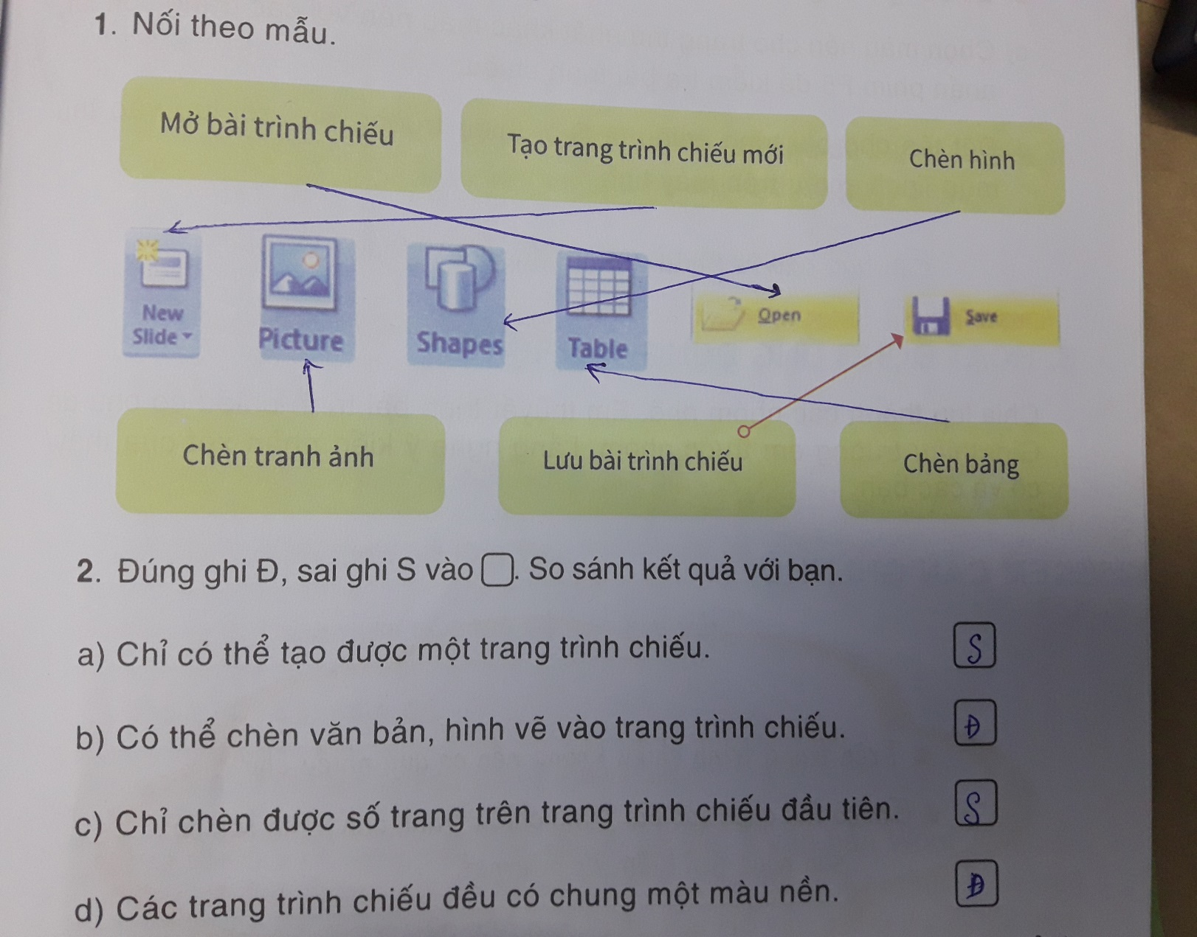
2/ Thực hành trên máy tính (bài 4 sgk trang 80) theo các yêu cầu sau:
